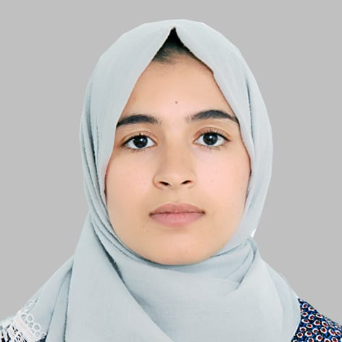
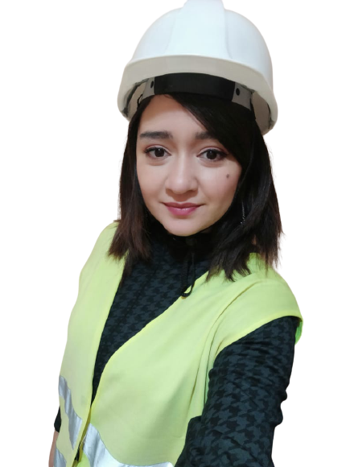
Nezha ATOUTOU
Rue 17 NR 20 Hay Sidi Boutzougaght
Tel : 06.55.79.03.06
Date de naissance : 04/07/1999
E-mail :nezhaahtoutou@gmail.com

Formations :

- 2020-2021 : Baccalauréat en Sciences Humaines, Lycée Zerktouni Khénifra.

Langue :

- Arabe : Langue maternelle.
- Français : Moyenne
- Anglais : Quelques notions de base.

Loisirs :

- Voyage,
- Lecture,
- Internet.

